Link video thực hành: https://youtu.be/ND1Sknch0SQ
LAB 4
Môi trường:
Host: Window 11 25h2
VM1: máy ảo Kali Linux 2026.2 trên VMWare
VM2: máy ảo Window 11 25h2 trên VMWare
Thiết lập mạng
Thiết bị | Ip thực tế | Subnet | Ghi chú
Host | 192.168.56.1 | 255.255.255.0
Kali linux | 192.168.56.129 | 255.255.255.0
Metasploitable 2 | 192.168.56.128 | 255.255.255.0
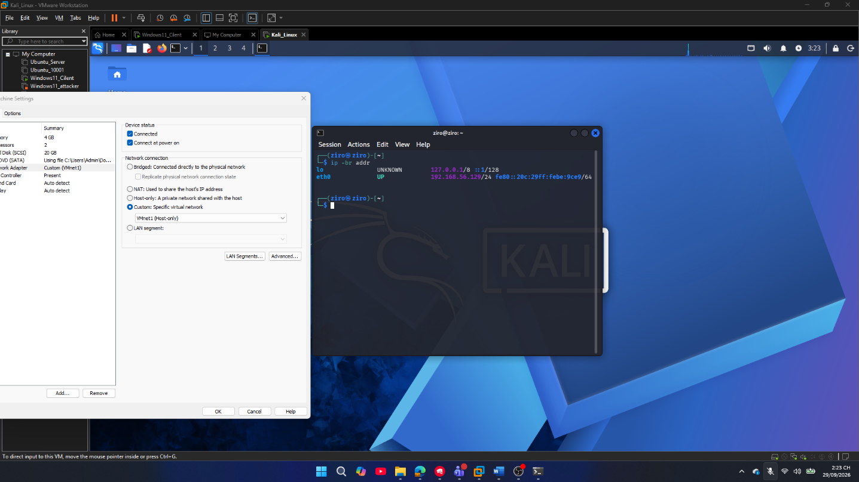
Ảnh 1: ip -br addr trên Kali, thấy rõ interface Host-Only và IP.
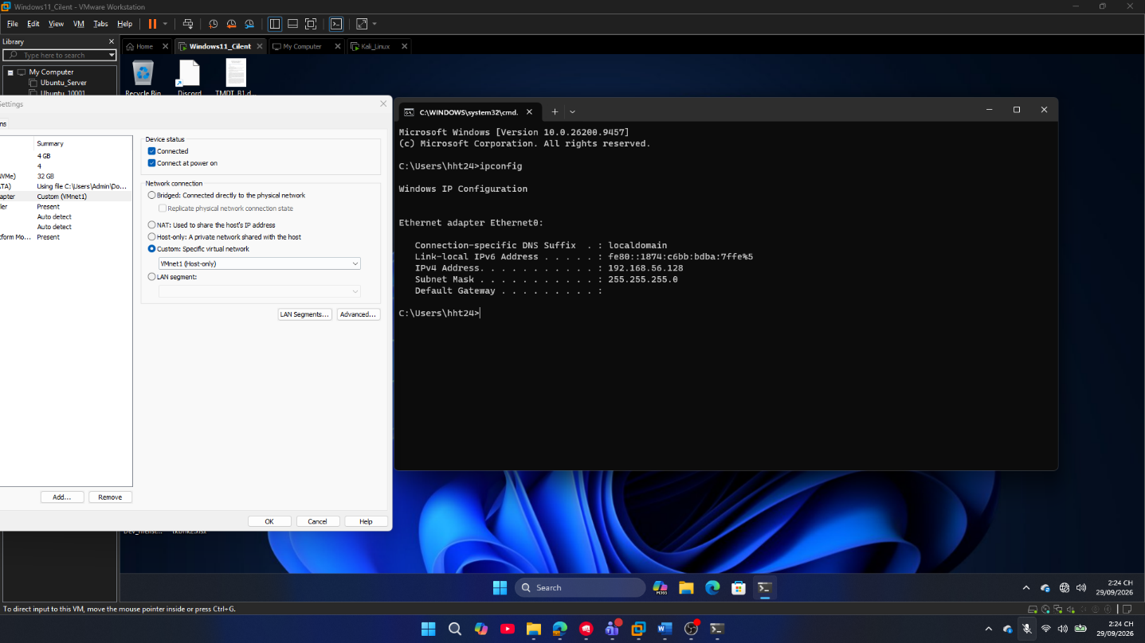
Ảnh 2: ifconfig/ip trên Metasploitable 2, thấy IP thật của máy đích.
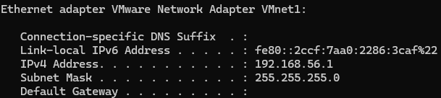

Nhiệm vụ 1:
stt | Ip phát hiện | Mac/vendor | Suy đoán | Bằng chứng
1 | 192.168.56.1 | 00:50:56:C0:00:01 | IP của card mạng ảo VMware (VMnet1)
2 | 192.168.56.128 | 00:0C:29:FC:55:DF | Metasploitable 2
3 | 192.168.56.254 | 00:50:56:FA:5A:8B | dịch vụ DHCP cục bộ (Local DHCP service) của VMware
4 | 192.168.56.129
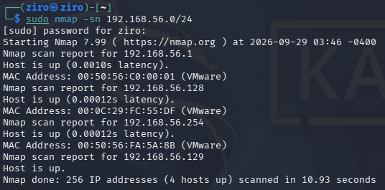
Ảnh 3: kết quả host discovery -sn
Tiêu chí | -sT | -sS | Nhận xét
Cổng open

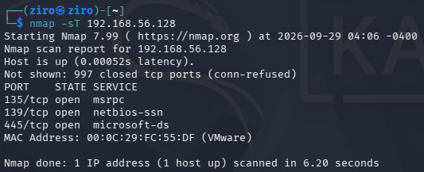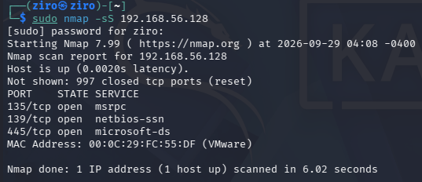
Ảnh 4: kết quả -sS hoặc -sT.

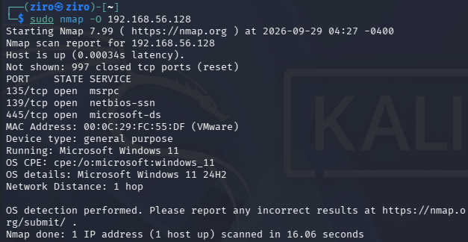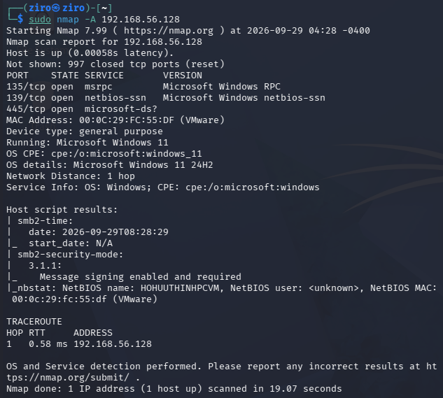
Ảnh 6: kết quả -O hoặc -A.

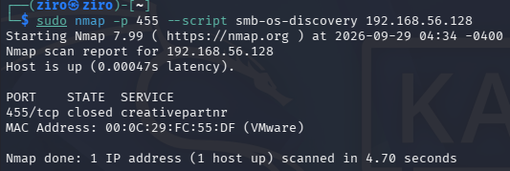
Ảnh 7: một NSE script
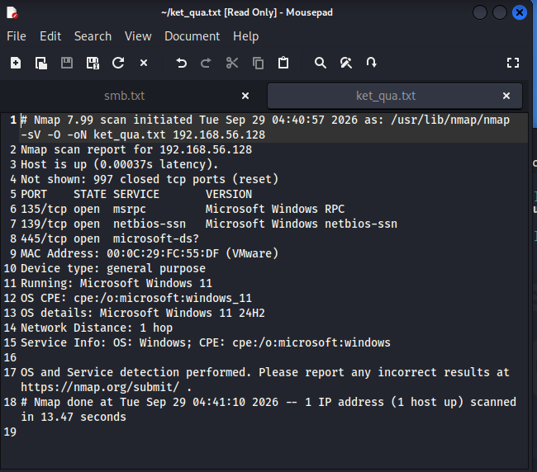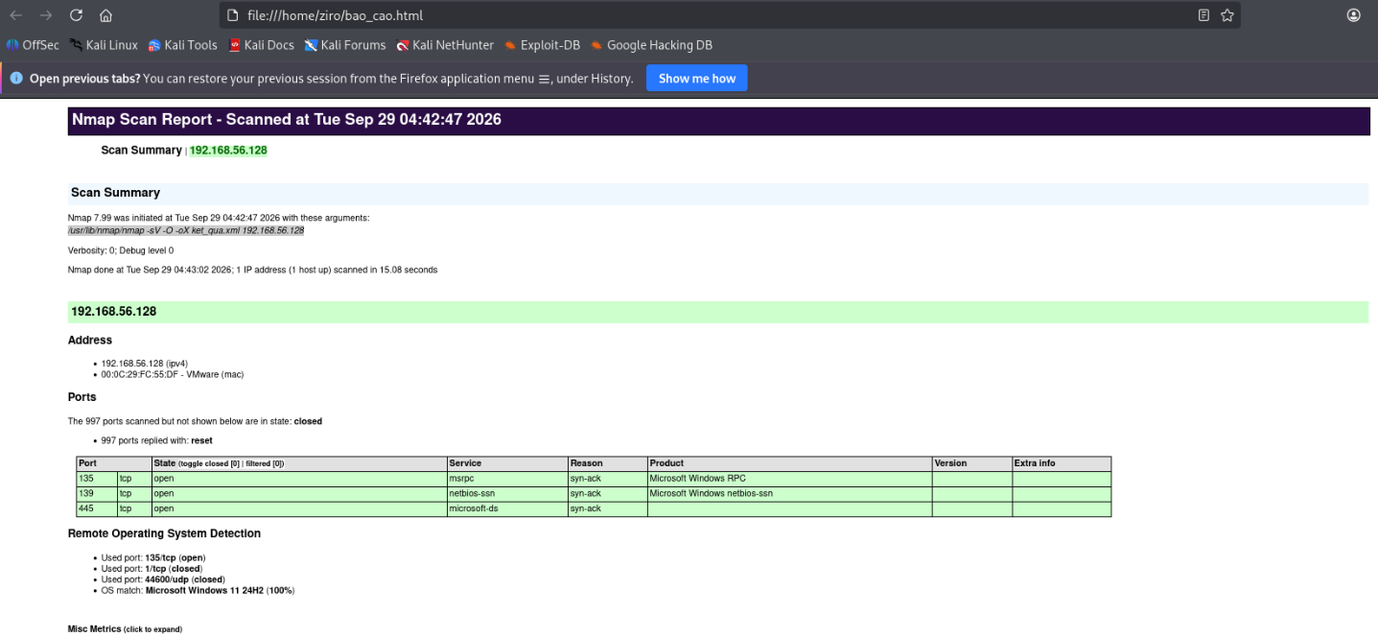
Ảnh 8: tệp kết quả được lưu HTML

